5 – Τα Βοηθήματα των Windows XP

      - Γενικά
      - Βοηθήματα γενικής χρήσης
      - Κειμενογράφοι & Ζωγραφική
      - Επικοινωνίες
      - Ήχος και Video
      - Έλεγχος συστήματος

Γενικά

Τα Windows XP περιέχουν μια ομάδα βοηθητικών προγραμμάτων, τα οποία κάνουν διάφορες ενδιαφέρουσες αλλά και χρήσιμες εργασίες. Αυτά τα βοηθητικά προγράμματα βρίσκονται μέσα στην κατηγορία Βοηθήματα των προγραμμάτων του μενού Έναρξης, και θα μπορούσαν να διαχωριστούν στις εξής κατηγορίες:

- Γενικής χρήσης. Σ΄ αυτή την κατηγορία ανήκουν η αριθμομηχανή και τα παιχνίδια.
- Κειμενογράφοι και ζωγραφική. Προγράμματα για απλή επεξεργασία κειμένου και για δημιουργία εικόνων.
- Επικοινωνίες. Προγράμματα για τη σύνδεση με το δίκτυο της Microsoft, για την αποστολή και λήψη ηλεκτρονικής αλληλογραφίας και Φαξ κλπ.
- Χρήσης δύο υπολογιστών. Προγράμματα για τη σύνδεση με χρήση modem, direct cable connection κλπ.
- Ήχος και Video. Για την αναπαραγωγή αρχείων πολυμέσων, για την εγγραφή και αναπαραγωγή αρχείων ήχου, κλπ.
- Έλεγχος του συστήματος. Προγράμματα δημιουργίας αντιγράφων ασφαλείας, ελέγχου και διόρθωσης σφαλμάτων δίσκου κλπ.

Αν δεν διαθέτετε όλα τα βοηθήματα που περιγράφονται παρακάτω, αυτό σημαίνει ότι δεν τα επιλέξατε κατά την εγκατάσταση των Windows. Σε αυτή την περίπτωση, μπορείτε να τα εγκαταστήσετε μέσα από την Προσθαφαίρεση Προγραμμάτων του Πίνακα Ελέγχου των Windows

Βοηθήματα γενικής χρήσης

- Η Aριθμομηχανή.

Είναι ένα βολικό βοήθημα το οποίο μπορείτε να χρησιμοποιείτε όταν θέλετε να κάνετε απλούς ή και περισσότερο πολύπλοκους υπολογισμούς.
Μπορείτε να εμφανίσετε την αριθμομηχανή με δύο διαφορετικές όψεις, απλή ή επιστημονική, ανάλογα με τους υπολογισμούς που θέλετε να κάνετε. Εξ’ ορισμού, η αριθμομηχανή εμφανίζεται σε απλή μορφή, με δέκα πλήκτρα. Μπορείτε να αλλάξετε την όψη της, επιλέγοντας αυτήν που θέλετε από το μενού Προβολή.

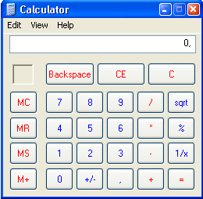

Σημ: Η Αριθμομηχανή των Windows

- Τα Παιχνίδια.

Τα Windows XP περιέχουν ατομικά και ομαδικά παιχνίδια, τα οποία μπορούν να σας βοηθήσουν να χαλαρώσετε όποτε σας είναι απαραίτητο. Τα παιχνίδια αυτά είναι η Πασιέντζα, οι Κούπες, ο Ναρκαλιευτής και οι Κυψέλες.

Κειμενογράφοι & ζωγραφική
Τα Windows XP περιλαμβάνουν δύο απλούς κειμενογράφους και ένα επίσης απλό πρόγραμμα ζωγραφικής.

- Το Σημειωματάριο.

Είναι ένα ιδανικό πρόγραμμα για να καταγράφετε απλές σημειώσεις και σύντομες λίστες. Είναι εύκολο στη χρήση του, και τα αρχεία του (.txt) είναι μικρότερα από τα αρχεία των πολύπλοκων επεξεργαστών κειμένου, οπότε εξοικονομείτε και χώρο στο σκληρό σας δίσκο.

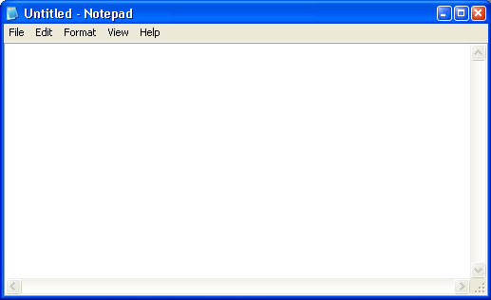

Σημ: Το Σημειωματάριο των Windows
- Το Word Pad.

Μπορείτε να χρησιμοποιείτε το Word Pad για να δουλεύετε με τα ίδια ακριβώς αρχεία όπως με το Σημειωματάριο, αλλά το πλεονέκτημά του είναι ότι μπορείτε να χρησιμοποιείτε διαφορετικές γραμματοσειρές και χρώματα καθώς και να δημιουργείτε απλές λίστες κουκίδων. Το Word Pad μπορεί να μην αποτελεί έναν ισχυρό επεξεργαστή κειμένου, αλλά είναι ικανό να συντάξει ένα κείμενο.

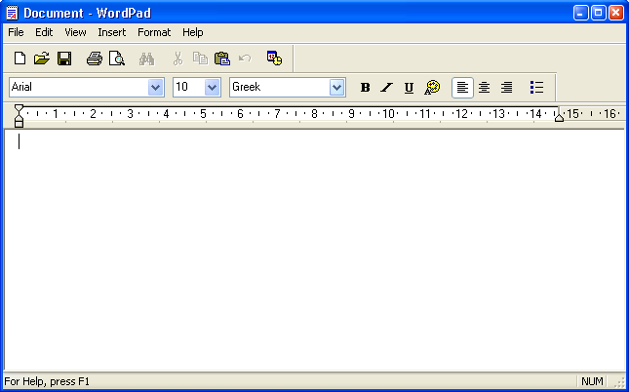

Σημ: Το παράθυρο της εφαρμογής Word Pad
- Η Ζωγραφική.

Εάν θέλετε να σχεδιάσετε, χρησιμοποιείστε το βοήθημα της Ζωγραφικής. Μπορεί τα σχεδιαστικά εργαλεία αυτού του προγράμματος να μην είναι τόσο εξελιγμένα, αλλά σίγουρα μπορούν να σας βοηθήσουν αρκετά να σχεδιάσετε ένα απλό σκίτσο. Μπορείτε να σχεδιάσετε ευθείες γραμμές και απλά γεωμετρικά σχήματα, να τα γεμίζετε με χρώματα, να προσθέτετε κείμενο, και να αποθηκεύετε τα αποτελέσματα σε μορφή Windows Bitmap (.bmp) για χρήση σε έγγραφα.

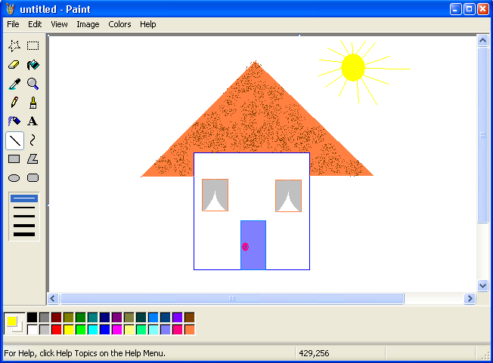

Σημ; H Ζωγραφική των Windows

Επικοινωνίες

- Το Δίκτυο της Microsoft. Η πρόσβαση στο δίκτυο της Microsoft (Microsoft Network) είναι μια νέα on-line υπηρεσία των Windows, με την οποία μπορείτε μεταξύ άλλων να ανταλλάσσετε μηνύματα με άλλους ανθρώπους σε όλο τον κόσμο, να διαβάζετε τα τελευταία νέα, καθώς και να συνδεθείτε στο Internet.
- Ο Phone Dialer. Χρησιμοποιείστε τον Phone Dialer για να κάνετε τηλεφωνικές κλήσεις από τον υπολογιστή σας, χρησιμοποιώντας ένα modem.
- O Microsoft Exchange. Χρησιμοποιείστε τον για να στείλετε ή να λάβετε μηνύματα ηλεκτρονικής αλληλογραφίας ή φαξ.
- Ο Hyper Terminal. Μπορείτε να χρησιμοποιήσετε τον Hyper Terminal και ένα modem για να συνδεθείτε με έναν απομακρυσμένο υπολογιστή. Μπορείτε επίσης να χρησιμοποιήσετε το βοήθημα αυτό για να αποστείλετε ή να λάβετε αρχεία, ή να συνδεθείτε σε ηλεκτρονικούς πίνακες ανακοινώσεων ή σε άλλες ηλεκτρονικές πηγές δεδομένων.

Ήχος και Video

- CD Player. Χρησιμοποιείστε το CD Player για να ακούσετε compact disks ήχου από το CD-ROM drive του υπολογιστή σας. Θα χρειαστείτε επιπλέον και μια κάρτα ήχου.
- Media Player. Με το Media Player μπορείτε να αναπαράγετε αρχεία ήχου, video ή animation, και να ρυθμίσετε τις συσκευές πολυμέσων του υπολογιστή σας.
- Sound Recorder. Για να χρησιμοποιήσετε τον Sound Recorder χρειάζεστε μια κάρτα ήχου καθώς και ηχεία. Αν θέλετε να ηχογραφήσετε ζωντανό ήχο, χρειάζεστε και ένα μικρόφωνο.
- Volume Control. Αν έχετε κάρτα ήχου, μπορείτε να χρησιμοποιήσετε το Sound Control για να ρυθμίσετε την ένταση του ήχου.
Έλεγχος του συστήματος

- Δημιουργία αντιγράφων ασφαλείας.

Χρησιμοποιήστε το βοήθημα αυτό για να δημιουργήστε αντίγραφα ασφαλείας των περιεχομένων του σκληρού σας δίσκου. Μπορείτε να αποθηκεύσετε τα αντίγραφα αυτά σε δισκέτες, ταινίες, ή σε έναν άλλον υπολογιστή του δικτύου σας.

- Disk Defragmenter.

Χρησιμοποιήστε το Disk Defragmenter για να ανανεώσετε τα αρχεία και τον αχρησιμοποίητο χώρο στον σκληρό σας δίσκο, έτσι ώστε τα προγράμματα να εκτελούνται γρηγορότερα.

- Εξέταση Δίσκων.

Χρησιμοποιήστε την Εξέταση Δίσκων για να ελέγξετε τον σκληρό σας δίσκο για λογικά ή φυσικά λάθη, και κατόπιν για να επιδιορθώστε τις κατεστραμμένες περιοχές.

